Guía de trabajo autónomo
El trabajo autónomo es la capacidad de realizar tareas por nosotros mismos, sin necesidad de que nuestros/as docentes estén presentes.
Centro educativo:
Educador/a:
Nivel: segundo año
Asignatura: Español
- Me preparo para resolver la guía
Pautas que debo verificar antes de iniciar mi trabajo.
Materiales o recursos que voy a necesitar  - Celular o computadora.  - Internet  - Cuaderno, borrador, lápiz y lápices de color. | ¡Manos a la obra!  Pido ayuda a un familiar  Estos son los materiales que requiero para emprender el trabajo y resolver las actividades:  - Celular o computadora de algún familiar adulto e Internet.  - Cuaderno, borrador, lápiz y lápices de color.
Condiciones que debe tener el lugar donde voy a trabajar | El espacio que elijo debe ser silencioso para evitar distracciones. Además, este debe estar limpio y cumplir con las medidas de higiene necesarias ante la situación sanitaria que enfrenta el país.  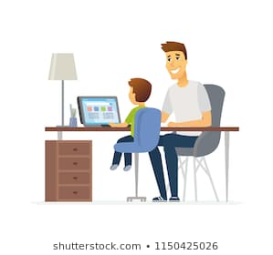
Tiempo en que se espera que realice la guía | 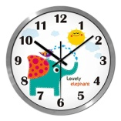 1 hora
- Voy a recordar lo aprendido en clase.

Indicaciones | Este trabajo lo realizo con ayuda de mi familia.
Actividad  Preguntas para reflexionar y responder | Primer momento  Reflexiono  - ¿Qué pienso que podría aprender hoy? comento mis ideas.  - ¿Por qué debo escuchar atentamente las indicaciones?
- Pongo en práctica lo aprendido en clase
Indicaciones  Ingreso al juego con ayuda de un celular o computadora con acceso a internet.  Finalmente…  Observo que haya cumplido con todo lo solicitado en las actividades. | Segundo momento  Pido a un adulto que me ayude con el proceso de ingresar en el celular al juego: “La finca de las soniletras”.  - Escribo en el buscador de Internet: La finca de las soniletras.  - Le doy enter y voy a encontrar lo siguiente:  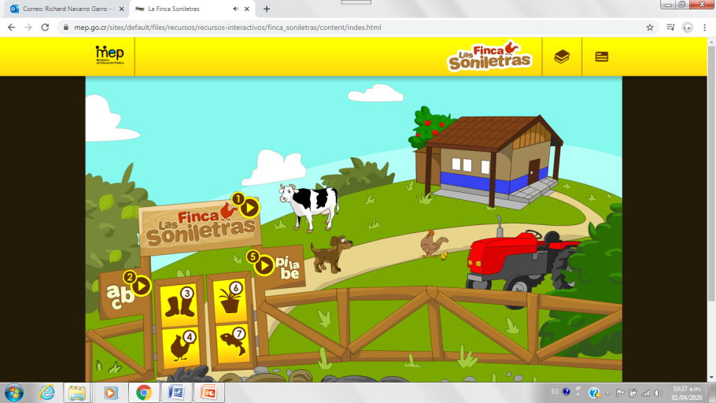  - También puedo acceder desde el siguiente enlace con ayuda de un celular o computadora con acceso a Internet:  https://www.mep.go.cr/sites/default/files/recursos/recursos-interactivos/finca_soniletras/content/index.html  ¡Pienso!  Tercer momento  ¡Muy bien! Ya está en el juego. Ahora le invito a jugar. Solo debe escuchar atentamente y hacer “clic” en los íconos que correspondan. Sigo el orden de los números de cada fase para avanzar en el proceso.  ¡A disfrutar del juego!  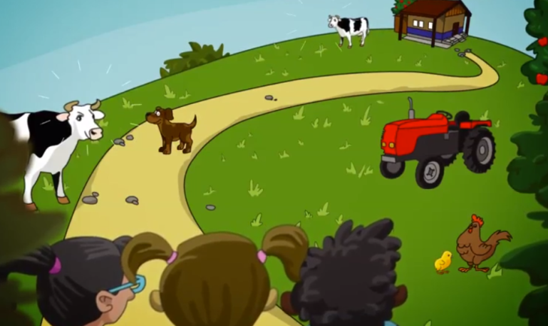  Resuelvo lo siguiente:  - En el juego observé varios animales y objetos en la granja. Pienso en 4 de ellos y los escribo.  - Ahora construyo con cada uno de ellos una oración. Recuerdo empezar letra inicial mayúscula y colocar el punto al final. También voy a ilustrar la oración.  - Por ejemplo:  Las manzanas rojas están en la caja.  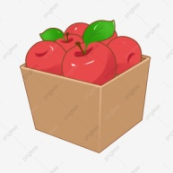  4. ¡Adelante!, construyo 4 oraciones y las comparto con mi familia.
Indicaciones o preguntas para auto regularse y evaluarse | Reflexiono acerca de lo siguiente:  - ¿Qué aprendí con este juego?, ¡Lo comento!  - ¿Te gustaría jugar más? ¿Por qué?

Con el trabajo autónomo voy a aprender a aprender

Reviso las acciones realizadas durante la construcción del trabajo.

Escribo una X sobre el símbolo que considero más apropiado al responder las siguientes preguntas:
¿Escuche las indicaciones con detenimiento?
¿Pronuncié cada una de las palabras que acompañan al dibujo?
¿Pregunté las indicaciones cuando no comprendí qué hacer?

¿Ejecuté todas las actividades que se me presentaron?
¿Revisé mi trabajo para asegurarme si todo lo solicitado se realizó?

¿Me siento satisfecho con el trabajo que realicé?
Menciono oralmente cuál fue la parte favorita del trabajo realizado:
__________________________________________________________________________________________________________________________________________________________________________________
_________________________________________________________________________________________
Comento oralmente: ¿Qué puedo mejorar, la próxima vez que realice la guía de trabajo autónomo?
_________________________________________________________________________________________

Ph. D. Richard Navarro Garro
Asesor nacional de Español

